

VILNIAUS DAILĖS AKADEMIJA

Viešoji įstaiga, Maironio g. 6, 01124 Vilnius, tel. (+370 5) 210 5430, el. p. vda@vda.lt, www.vda.lt.
Duomenys kaupiami ir saugomi Juridinių asmenų registre, kodas 111950439

Jurbarko rajono savivaldybės merui 2026-02-17 Nr.
Skirmantui Mockevičiui

DĖL STRATEGINĖS PARTNERYSTĖS UŽBAIGIANT PANEMUNĖS PILIES RYTINIO KORPUSO FASADO RESTAURAVIMO DARBUS

Kreipiamės į Jus, siekdami pasiūlyti Jurbarko rajono savivaldybei tapti strategine partnere užbaigiant valstybės saugomo, nacionalinio reikšmingumo kultūros paveldo objekto – Panemunės pilies – Rytinio pilies korpuso fasado restauravimo darbus.
Šiuo laišku kviečiame Savivaldybę prisidėti 50 000 Eur suma, skirta Rytinio korpuso fasado (Priedas Nr. 1, 2) restauravimui; langų angokraščių formavimui ir fasadų restauravimui (Priedas Nr. 3). Šis tikslinis indėlis būtų itin svarbus užtikrinant nenutrūkstamą darbų eigą 2026 metais ir viso pilies komplekso pilnavertį funkcionavimą.
Projekto svarba Jurbarko rajonui
- Regioninė nauda ir ekonominis poveikis:
  - Užbaigtas pilies kompleksas veiktų visu pajėgumu, pritraukdamas daugiau lankytojų, turistų ir renginių;
  - Didėtų vietos verslų – apgyvendinimo, maitinimo, amatų, gidų paslaugų – pajamos;
  - Sustiprėtų Jurbarko rajono, kaip kultūrinio turizmo krypties, įvaizdis Lietuvoje ir užsienyje.
- Švietimas, bendruomenė ir kultūra:
  - Pilis galėtų veikti dar plačiau kaip regioninis kultūros, edukacijos ir kūrybinių rezidencijų centras;
  - Atsirastų dar daugiau veiklų vietos bendruomenei: parodos, koncertai, edukacinės programos, jaunimo iniciatyvos;
  - Stiprėtų gyventojų pasididžiavimas savo krašto paveldu ir tapatybe.
- Viešųjų investicijų tvarumas:
  - Jau restauruota apie 80 % pilies komplekso; užbaigus Rytinį korpusą, būtų užtikrintas ankstesnių investicijų efektyvumas;
  - Nenutrūkstami darbai sumažintų papildomų išlaidų ir paveldo pažeidimo riziką;
  - Partnerystė parodytų Savivaldybės lyderystę saugant nacionalinės reikšmės kultūros paveldą.
Projekto būklė ir būtinybė veikti dabar. Šiuo metu Rytinio korpuso restauravimo darbai yra įgyvendinti apie 60 % (Priedas Nr. 4, 5, 6). Vilniaus dailės akademija jau investavo 800 000 Eur nuosavų lėšų ir prisiėmė finansinius įsipareigojimus, įskaitant 775 000 Eur paskolą vidaus įrengimo ir statybos remonto darbams. 2026 metais būtina užtikrinti 100 000 Eur finansavimą, kad darbai vyktų nenutrūkstamai. Savivaldybės prisidėjimas sudarytų reikšmingą šios sumos dalį ir leistų išvengti:
- restauravimo darbų stabdymo,
- papildomų objekto konservavimo išlaidų,
- jau atliktų darbų pažeidimo rizikos,
- neigiamo poveikio investicijų efektyvumui ir visuomenės pasitikėjimui.
Siūloma partnerystės nauda Savivaldybei. Vertindami Savivaldybės indėlį ir siekdami užtikrinti tiesioginę naudą Jurbarko rajono bendruomenei, siūlome:
- 3 metus nemokamą pilies lankymą Jurbarko rajono švietimo įstaigoms ir kitoms Savivaldybės pavaldžioms įstaigoms (iš anksto suderinus vizitų laiką);
- Savivaldybės įrašymą į pilies strateginių partnerių garbės lentą, viešai įamžinant jos indėlį saugant nacionalinės reikšmės kultūros paveldą;
- Savivaldybės vardo minėjimą pilies komunikacijoje ir reprezentaciniuose leidiniuose, susijusiuose su projekto įgyvendinimu.
Partnerystės reikšmė. Savivaldybės dalyvavimas šiame projekte būtų aiškus signalas apie atsakingą požiūrį į kultūros paveldą, regiono ateitį ir gyventojų gerovę. Tai investicija ne tik į istorinį objektą, bet ir į Jurbarko rajono socialinę, kultūrinę bei ekonominę plėtrą.
Tikime, kad bendromis pastangomis galime užtikrinti, jog Panemunės pilis taptų dar stipresniu regiono pasididžiavimu ir traukos centru. Būtume dėkingi už galimybę pristatyti projektą išsamiau ir aprodyti esamą Rytinio korpuso būklę Jums ir, esant poreikiui, Savivaldybės tarybai.

Rektorė prof. Ieva Skauronė

VDA Panemunės pilies direktorius dr. Marius Daraškevičius, el. p. marius.daraškevičius@vda.lt

PRIEDAS NR. 1. Rytinio korpuso vakarinis fasadas (nerestauruotas)
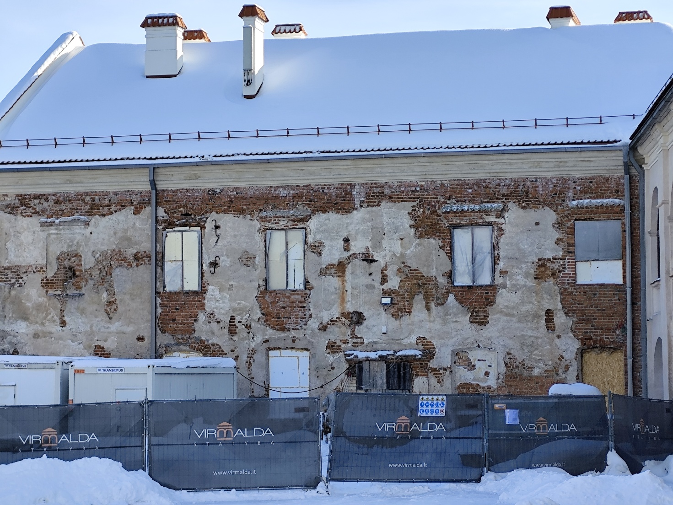

PRIEDAS NR. 2. Rytinio korpuso šiaurinis fasadas (nerestauruotas)
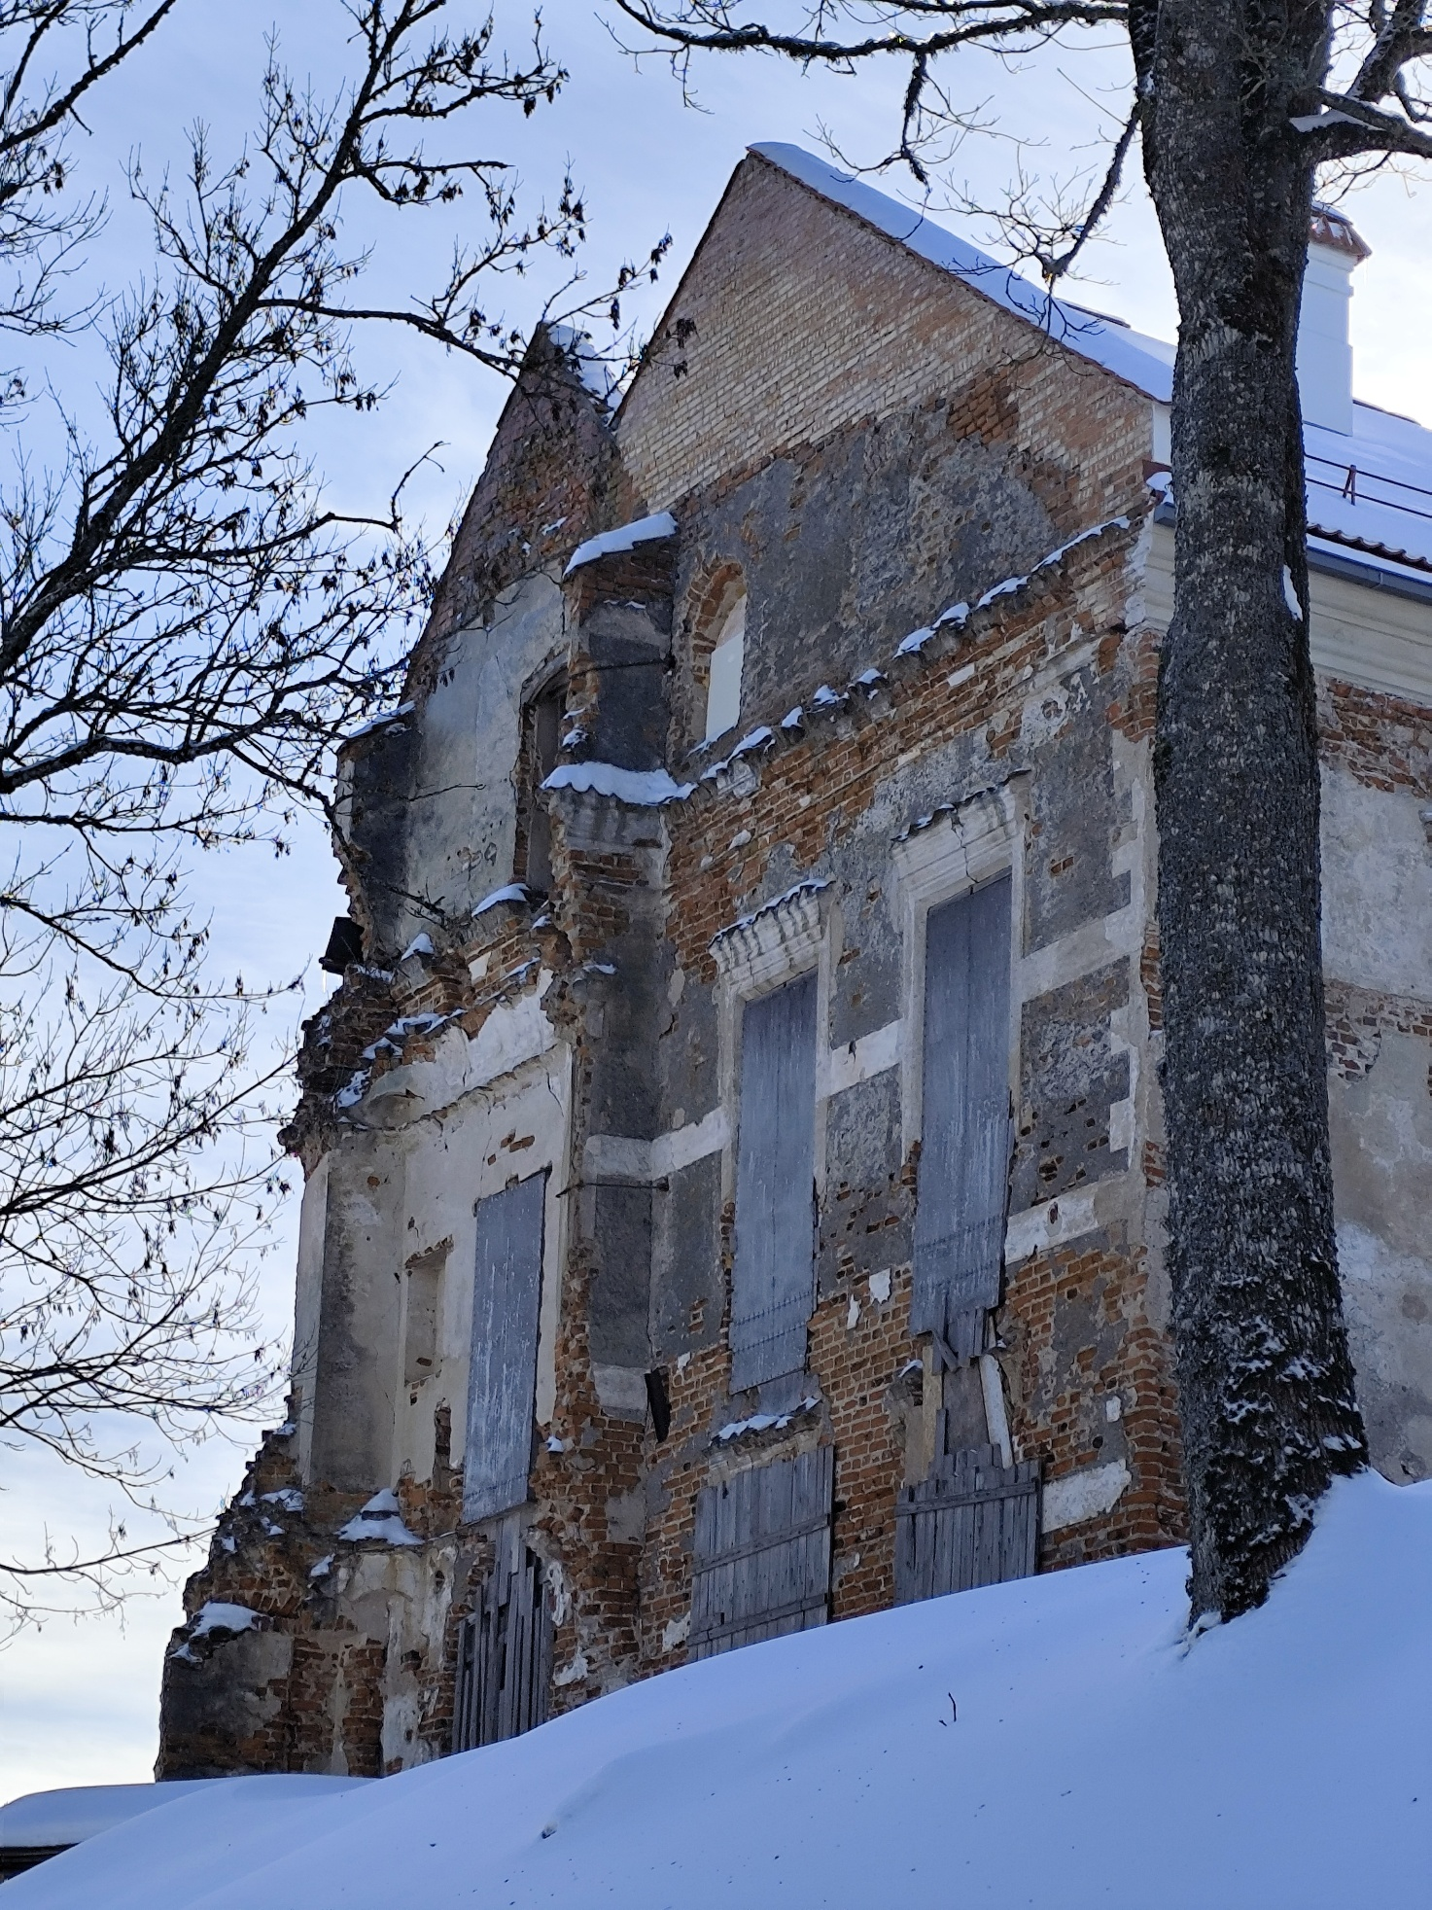

PRIEDAS NR. 3. Rytinio korpuso vakarinis fasadas, lango fragmentas (nerestauruotas)
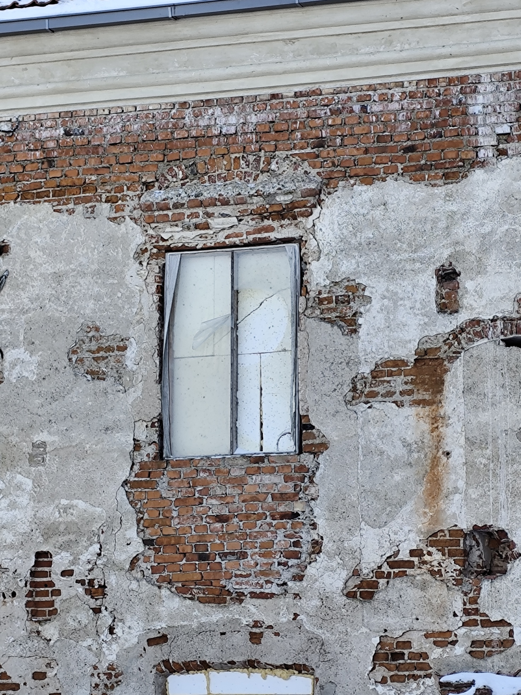

PRIEDAS NR. 4. Rytinio korpuso rytinis fasadas (restauruotas)
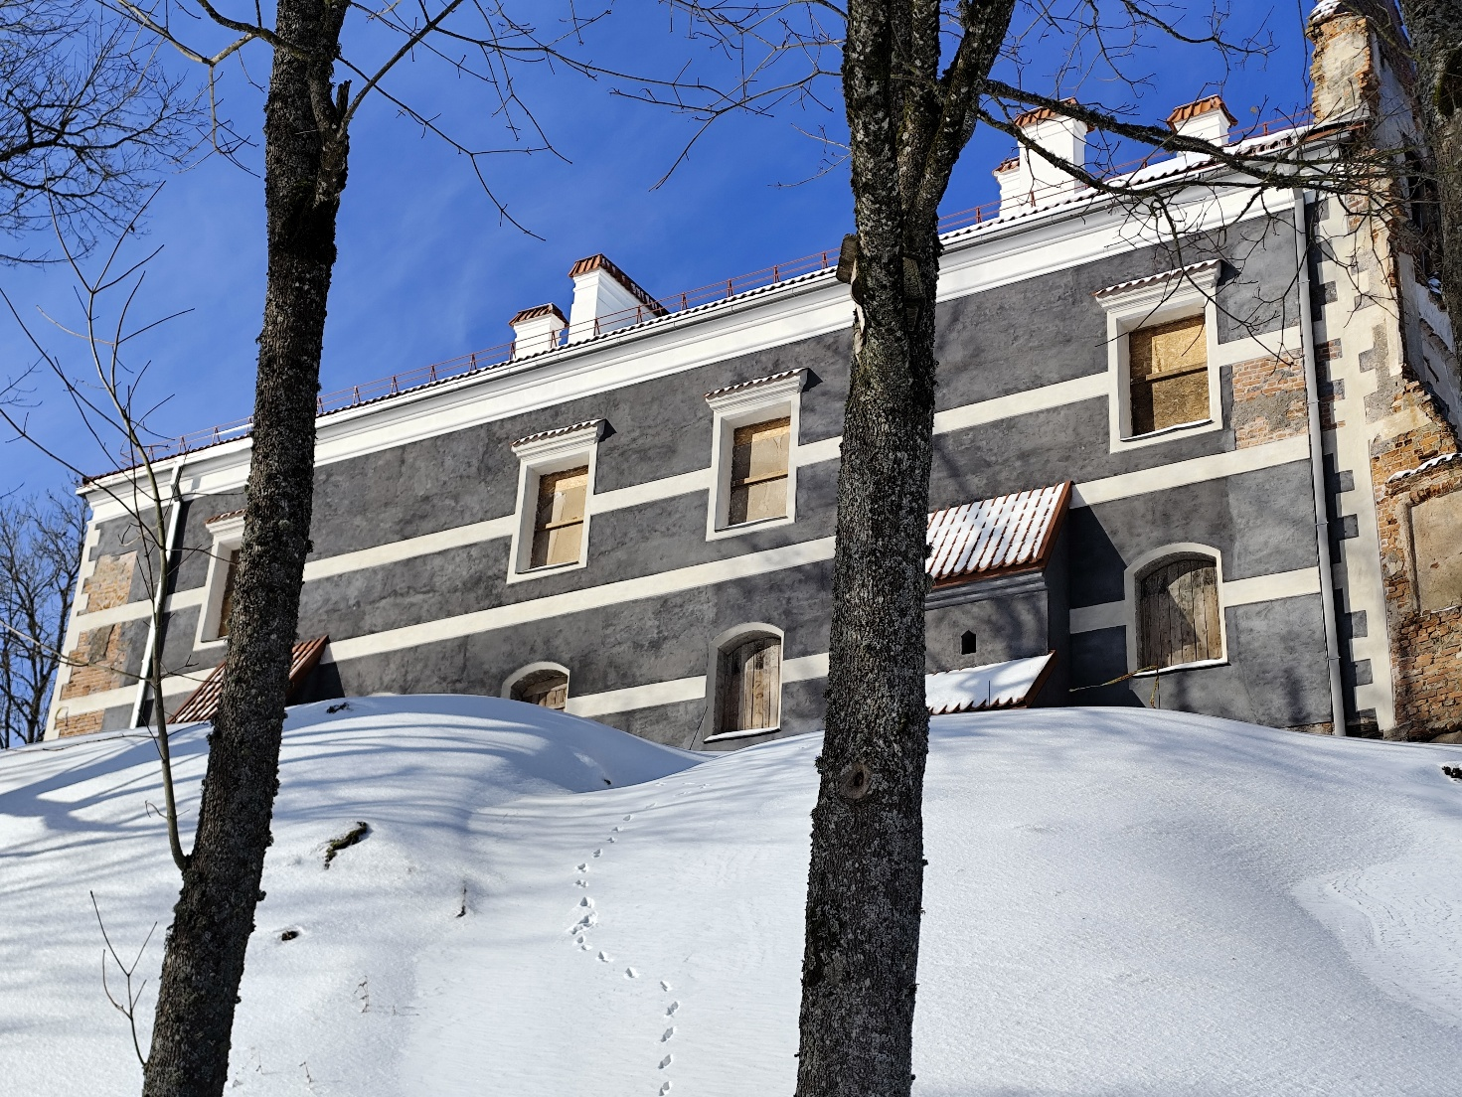

PRIEDAS NR. 5. Rytinio korpuso pietinis fasadas (restauruotas)
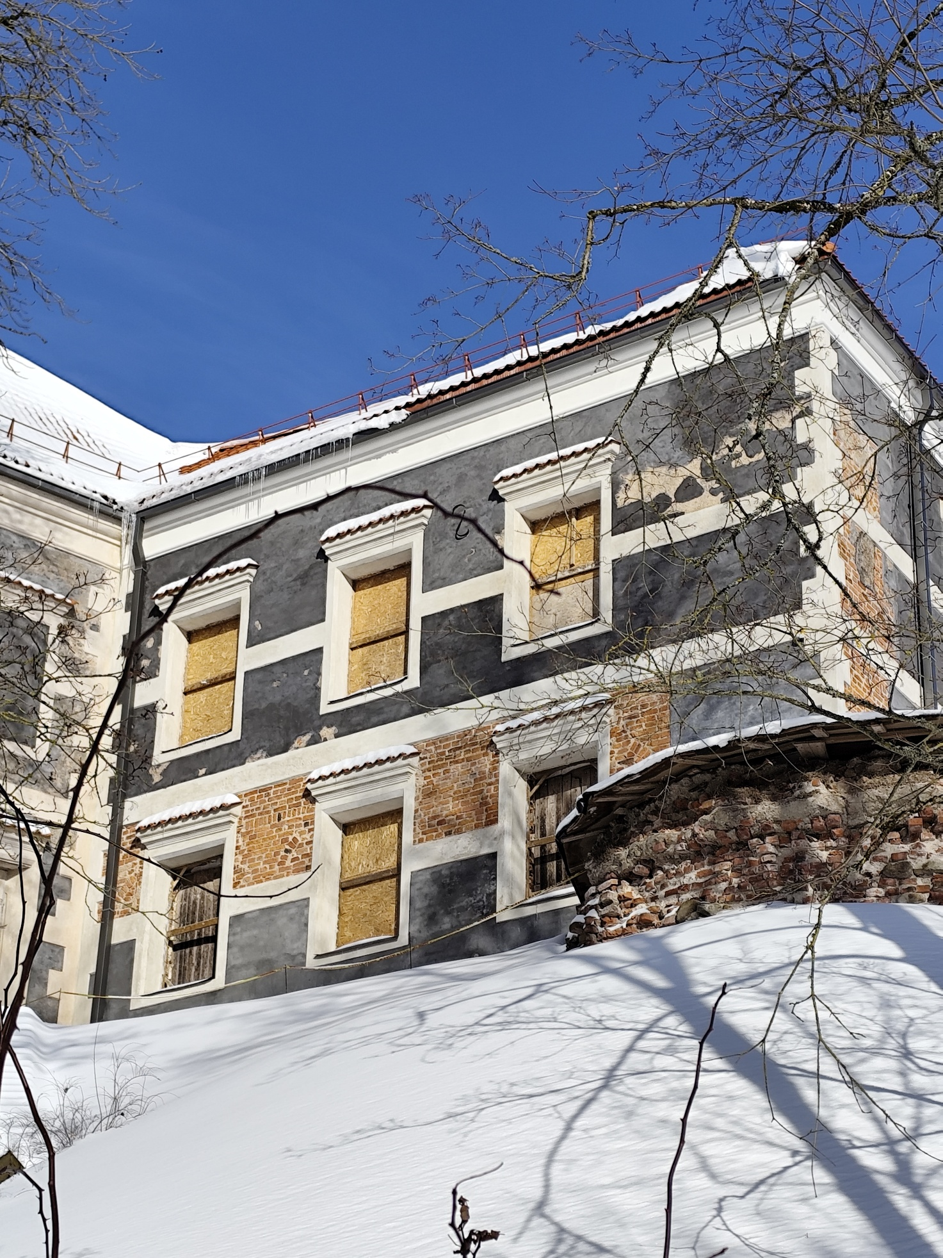

PRIEDAS NR. 6. Rytinio korpuso interjere vykstantys darbai
